Проект урока математики в 3-м классе по теме
«Проверка умножения делением»
Цель: организовать деятельность учащихся по восприятию , осмыслению и первичному закреплению новых знаний.
Задачи: научить выполнять проверку умножения делением; развивать умение наблюдать, выделять главное, анализировать, обобщать; развивать математическую речь, память; воспитывать доброжелательность и взаимопомощь.
Формируемые УУД: познавательные – самостоятельное выделение и формулирование познавательной цели; осознанное и произвольное построение речевого высказывания в устной и письменной речи; построение логической цепи рассуждений и доказательств; делать выводы на основе обобщения умозаключений.
Коммуникативные - доносить свою позицию до других: высказывать свою точку зрения и пытаться её обосновать, приводя аргумент ы; контроль, коррекция, оценка действий партнёра.
Регулятивные – самостоятельно формулировать цели урока после предварительного обсуждения; сверять свои действия с целью, и при необходимости исправлять ошибки.
Личностные: придерживаться этических норм общения и сотрудничества при совместной работе над учебной задачей.
Тип урока: урок открытия нового знания
Формы организации познавательной деятельности:
- фронтальная
- индивидуальная
- самостоятельная
Учебник: «Математика» 3 класс часть 2; авторы М.И.Моро, М.А.Бантова, Г.В.Бельтюкова и др.
Образовательная система: «Школа России»
Форма проведения: урок усвоения новых знаний
Эффективность: достигается за счет применения на уроке активизирующих методов, различных форм работы. Разнообразных заданий, организации оперативной обратной связи. На протяжении всего урока поддерживается интерес учащихся, создается благоприятный психологический климат.
Результативность: учащиеся познакомятся с проверкой умножения, научатся её выполнять, усвоят практическое значение проверки умножения делением и применять её на практике.
Оборудование урока: мультимедийный проектор; мультимедийная презентация «Устный счёт».

Ход урока
- Организационный момент (проверка готовности к уроку)
Прозвенел звонок веселый
Все готовы? Все готово?
Поприветствуйте гостей (кивком головы)
Мы , сейчас не отдыхаем,
Мы, работать начинаем.
На парте у каждого из вас есть несколько карточек. Рассмотрите их. Они понадобятся нам для дальнейшей работы. На одной из них (красного цвета) вы можете оценивать свою работу на каждом этапе нашего урока.

- Мотивация и актуализация опорных знаний:
- Мы начинаем урок математики. А начинаем мы его с гимнастики для ума . (с устного счета)
- Для чего она нам нужна? (для того чтобы настроится на работу)
Устный счет (презентация):
1 слайд. Игра «Верно , не верно»
- Произведение чисел 5 и 8 равно 48
- Частное чисел 32 и 4 равно 8.
- Если 6 увеличить в 4 раза, получится 24
- Если 6 разделить на 6, получится 36.
- Если 8 умножить на 0 , получится 8.

2 слайд. Подберите пропущенные числа
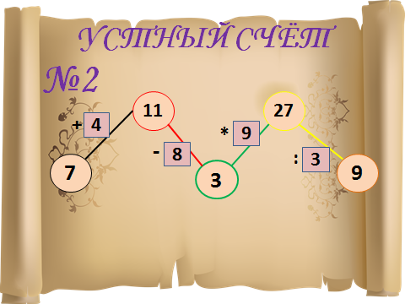
- Каким числом заканчивается математическая цепочка? (9)
- Что вы можете сказать о числе 9?

3 слайд. – С какого числа начнем выполнять следующее задание? (с числа 9)
- Решите примеры и расшифруйте слово.
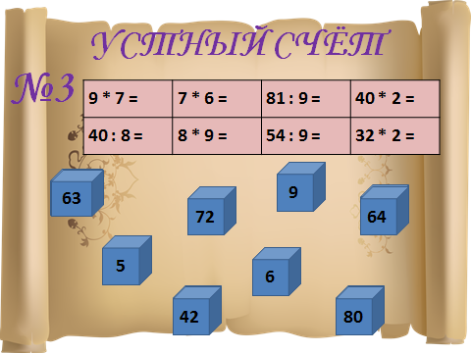
- Какое слово получилось? (Мудрость)
- Как вы понимаете это слово? (мы узнаем что-то новое )
- Давайте обратимся к толковому словарю (ученик читает значение слова мудрость из словаря)

Молодцы! Возьмите красную карточку, оцените себя.

4 слайд. – Прочитайте пословицу, как вы её понимаете? (наши знания – богатство, которое мы накапливаем, а когда нужно берем и используем).

- Пусть эта пословица будет крылатым выражением нашего урока. Сегодня нам очень пригодятся наши знания, полученные ранее, для того, чтобы выполнить все задания.

3. Постановка учебной проблемы
- Одно из таких заданий у вас на доске
(на доске)
9*8= 18 * 3 =
1)Назовите компоненты при умножении? ( множитель, множитель, произведение)
2) Прочитайте выражение по-разному
3) Найдите значение выражения (ученики называют полученные ответы)
- Как вы думаете, верно, ли мы нашли значение выражения? Что нужно выполнить, чтобы убедиться в правильности решения? (проверку)
- Как мы можем проверить умножение? (надо произведение разделить на один из множителей)
- Выполните проверку (один ученик у доски выполняет проверку, остальные в тетради)
(запись на доске) 9*8=72 18 * 3 = 54
72:8=9 54 : 3 = 18
- Что мы сейчас делали? (выполняли проверку)
- Как проверить умножение двух чисел? (надо произведение разделить на один из множителей и сравнить полученный результат с другим множителем. Если числа равны, значит, умножение выполнено верно)

- Сформулируйте тему и задачи нашего урока (Тема нашего урока «Проверка умножения делением». Будем учиться выполнять проверку умножения с помощью деления)
- Правильно. Тема нашего урока «Проверка умножения делением»
- Откройте учебник на с.19 и прочитайте правило выполнения проверки.
- Скажите, правильно ли вы рассуждали?

4. Первичное усвоение новых знаний.
- Используя правила проверки, выполните №1 на стр.19 (1-2 столбик работа у доски с объяснением, 3-4 самостоятельно, у доски работает два ученика – самопроверка по эталону.) слайд 5
- Возьмите красную карточку оцените себя. Определите своё место на лесенке.

5. Физминутка.
Поднимайся дружно класс, это – раз!
Покрутилась голова, это два!
Руки вверх, вперед смотри, это три!
Руки в стороны, пошире, развернули на четыре!
С силой их к плечам прижать, это пять!
Всем ребятам тихо сесть, это шесть!

6. Первичная проверка понимания.
- Каким правилом вы пользовались при решении примеров на умножение?
- Где мы можем использовать полученные нами правила на практике? (в решении задачи).
- У вас на столах лежат карточки с текстом задачи, прочитайте его?
Задача
Мудрец купил 3 книги по 15 руб каждая. Сколько заплатил мудрец за все книги?

Составьте задачу обратную данной.

- О чем говорится в задаче?
- Что известно?
- Что нужно узнать?
- Как удобно записать задачу кратко? (в таблице)
- Как будет называться таблица? (цена, количество, стоимость)
(один ученик работает у доски)
- Что означает число 15? Число 3?
Цена | Кол-во | Стоимость
15руб | 3шт | ?
- Как узнать стоимость? (С=Ц*К)
- Решите задачу самостоятельно. Запишите ответ. (ученик работающий у доски записывает решение задачи на отворотной стороне доски)

- Какое еще задание стоит перед вами? (составить задачу обратную данной) Поработайте в паре. Составьте задачу обратную данной.

Ученики озвучивают свои задачи. Одну из задач оформляем в таблице и решаем у доски.
Цена | Кол-во | Стоимость
? | 3шт | 45руб
- Как узнать цену? (Ц=С:К)
- Решите задачу самостоятельно и запишите ответ. (ученик работающий у доски записывает решение задачи)
(на доске получается запись)
15 * 3 = 45 (руб.) 45 : 3 = 15(руб.)
Ответ: Ответ:
-Посмотрите на решение первой и второй задачи, что вы заметили? (что задача обратная к данной является проверкой основной задачи)

Возьмите красную карточку оцените себя. Определите своё место на лесенке.

*** Реши уравнение :На доске.
В -1 х*4=84 В-2 х*5=65
-Прочитайте уравнение математическим языком? (первый множитель х, второй множитель 4, произведение равно 84)

- И так как можно проверить умножение?

- При выполнении каких заданий требуется проверка? (при решении задач, примеров и уравнений)

7. Самостоятельная работа с взаимопроверкой по эталону.
(на доске записаны выражения слайд 6 ) 18 * 4 = 26 * 3 =
- Найдите значение выражений и выполните проверку.
(после выполнения задания на доске вывешивается правильно записанные и решенные выражения, ученики выполняют взаимопроверку)
Возьмите красную карточку оцените себя. Определите своё место на лесенке

- Поднимите руки у кого все примеры решены правильно. Вы можете на полях поставить отметку «5».
- Поднимите руки, кто допустил ошибки?
- Ребята, посоветуйте, что нужно помнить, чтобы не допускать ошибки? (таблицу умножения, выполнять проверку)
- Так как проверить умножение двух чисел?
8. Рефлексия (презентация)
- Вспомните пословицу, с которой мы начинали наш урок (слайд 7)
- Скажите, а вы стали после этого урока мудрее?
- Что нового вы узнали?
- Оцените свою работу на уроке (слайд 8)
- Какое задание вы должны выполнить для того, чтобы закрепить свои знания? (домашнее задание)
Д/з с.19 №5, №2 (Слайд 9)
Д/з * Р.Т.

